Состав группы экспериментальной площадки
МАОУ лицея №8 имени Н.Н. Рукавишникова

Ивунина Татьяна Аркадьевна
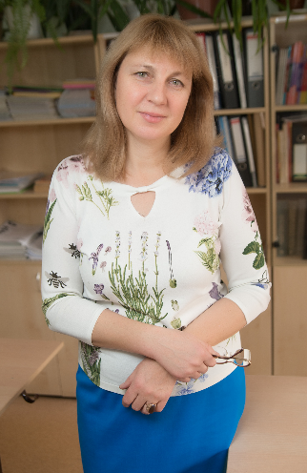
Руководитель МО учителей иностранных языков,
учитель английского языка высшей квалификационной категории
Эксперт ОГЭ/ЕГЭ, призер регионального конкурса «Лучшие стажировочные практики образовательных организаций», включена в список педагогов «Ими гордится Россия» Программы «Интеллектуально-творческий потенциал России» реализуемой Общероссийской Малой академией наук «Интеллект будущего»/
Награждена:
- Почётной грамотой управления образования Кировского и Советского районов г. Томска;
- Почётной грамотой департамента образования администрации г.Томска;
- Грамотой МУ ИМЦ г. Томска за большой вклад в организационно-методическую работу.
- Почётной грамотой департамента общего образования Томской области;
- Почетной грамотой Департамента образования г. Томска.

Славникова Виктория Викторовна
Учитель английского языка
первой квалификационной категории
Эксперт ОГЭ/ЕГЭ, призер регионального конкурса «Лучшие стажировочные практики образовательных организаций», включена в список педагогов «Ими гордится Россия» Программы «Интеллектуально-творческий потенциал России», реализуемой Общероссийской Малой академией наук «Интеллект будущего» в 2017-2018 , 2016-2017, 2015-2016, 2014-2015уч. гг.
Награждена:
- Грамотой Департамента образования администрации г. Томска, МУ ИМЦ г. Томска за высокий профессионализм.
Кулькова Наталья Александровна
Учитель французского языка высшей квалификационной категории
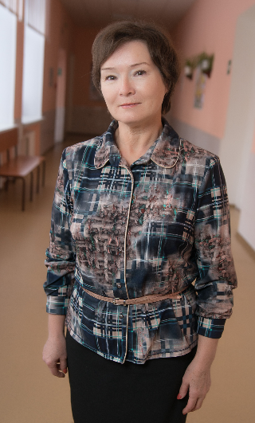
- проходила стажировку во Франции;
- Эксперт предметной комиссии по французскому языку (ОГЭ);
- организатор и член жюри муниципального конкурса «Знатоки французского языка» для обучающихся 7-8 классов (ИМЦ);
- руководитель отделения «Французский язык» городской детско-юношеской Ассамблеи «Гражданин XXI века» (ТОИПКРО);
- эксперт региональной научно-практической конференции «Язык и культура зарубежных стран. Взгляд молодых исследователей» для учащихся 7-11 классов (ТОИПКРО);
Награждена:
- 2004г.- Почетной грамотой Министерства образования РФ,
- 2012-2015г. - Диплом за профессиональные достижения и активную исследовательскую работу в составе региональной сетевой инновационной площадки «Интегративный подход в формировании гражданских качеств подростков в условиях поликультурного образования»;
- 2015г. - Почетной грамотой Департамента общего образования Администрации г.Томска, МАУ ИМЦ ;
- 2014г. - Диплом Департамента образования Администрации города Томска за профессионализм и многолетнее сотрудничество в воспитании юных граждан России;
- 2014г. - Почетной грамотой Администрации Томской области за вклад в дело обучения и воспитания подрастающего поколения.

